SA 80
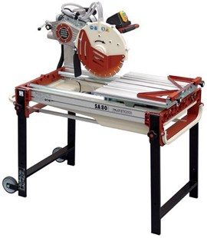
Lichtgewicht Aluminium zaagmachine.
80cm zaaglengte
2,2kw 220V.
Zaagblad 300/350mm asgat 25,4mm
Makkelijk te transporteren,snel op te stellen en af te breken,volledig demonteerbaar.
Voorzien van gesegmenteerd diamant zaagblad.
Verwijderbare kunststof waterbak.Verstelbare zaagkop van 0 tot 45 graden.
Watergekoelde diamantschijf door dompelpomp.
Afmeting: 110x75x80
Gewicht: 77 kg
Optie: voetpedaal
218A | 1-fase | 230V 50Hz 2,2

